Рекомендации для родителей по теме «Деревья»

1.Рассмотрите с ребёнком картинки с изображением деревьев и познакомьте его с названиями деревьев:
- береза, рябина, дуб, клен, ель, сосна.

2.Рассмотрите строение дерева: ствол, ветки, листья, корни.
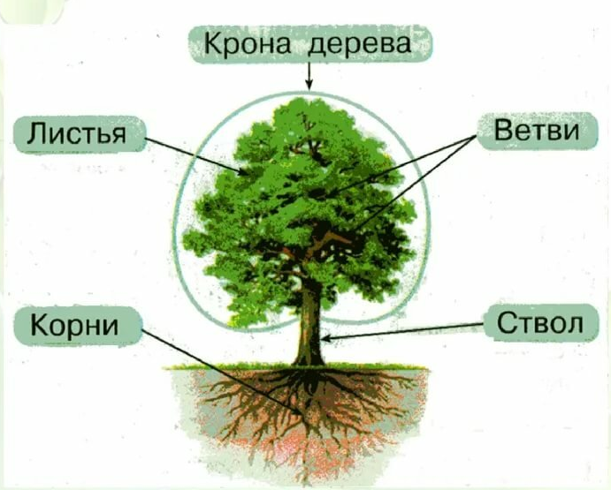
3.Обратите внимание на различие деревьев по форме листьев и стволов.
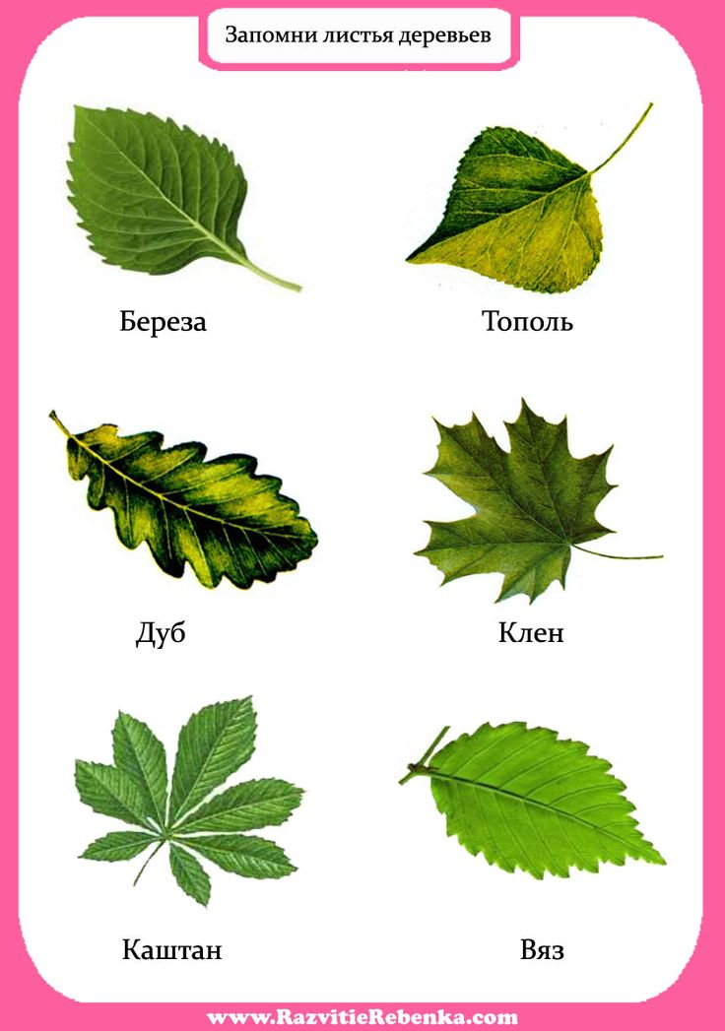

4.Закрепите в словаре обобщающее понятие «деревья».

5. Деревья – настоящее сокровище нашей планеты. Они не только украшают землю и служат домом для многих животных, но и производят необходимый для нашей жизни кислород. Деревья очищают воздух, сохраняют почву и помогают защищать землю от засухи. Множество деревьев образуют леса, которые так важны, что их называют легкими планеты. На Земле растёт огромное количество самых разных деревьев. Они наше богатство. Если бы не было этих растений, наш мир никогда бы не был таким красивым и удобным для жизни. Мы должны относиться к деревьям очень бережно. Народная пословица гласит: «Много леса не руби, мало леса береги, нет леса - посади». Каждый год в нашей стране и других странах мира проходят акции по посадке деревьев.
Расскажите ребенку о важности посадки деревьев и о Всероссийском дне посадки леса, который отмечается 18 мая!

6. Вместе с ребенком освойте приемы рисования дерева, в том числе нетрадиционные — ладошкой, мятой бумагой, капустными листьями, в технике кляксографии. См. занятие по рисованию «Чудо - дерево».

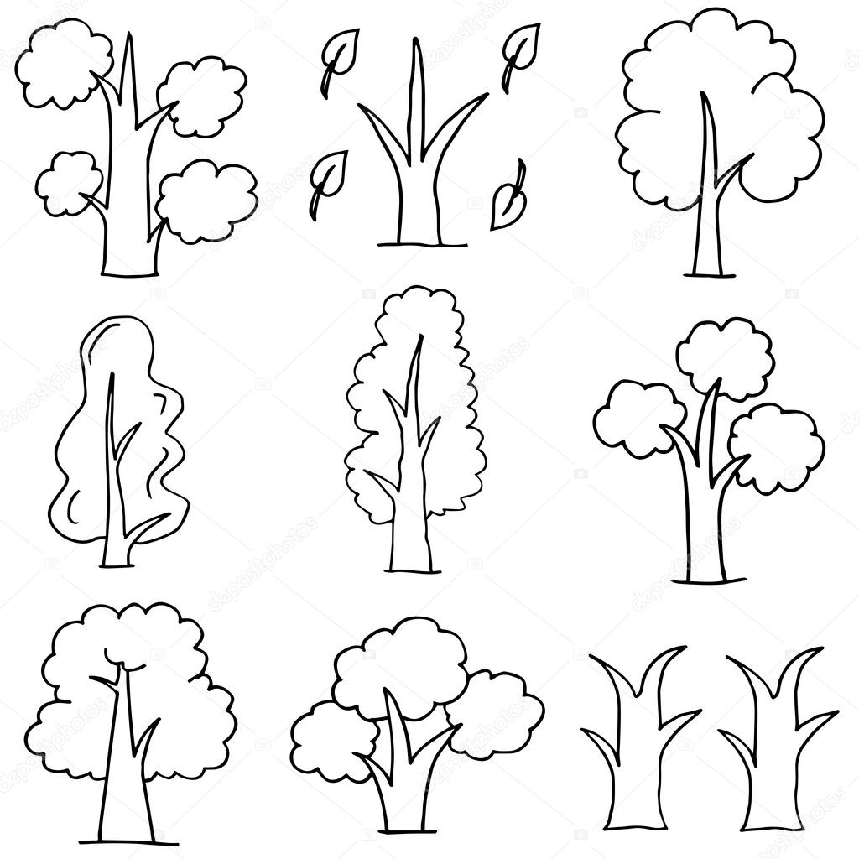

7. Загадайте ребенку загадки о деревьях. См. документ «Загадки о деревьях»

Его весной и летом
Мы видели одетым,
А осенью с бедняжки
Сорвали все рубашки.
Ответ: Дерево

Не загадка это даже,
Сразу назовем,
Если только кто-то скажет –
Желуди на нем!
Ответ: Дуб

8. Прочтите стихи Ирины Токмаковой «Деревья» и разучите понравившиеся. См. документ «Стихи И. Токмаковой».

"Береза"
Если б дали березке расческу,
Изменила б березка причёску:
В речку, как в зеркало, глядя,
Расчесала бы кудрявые пряди,
И вошло б у неё в привычку,
По утрам заплетать косичку!

9.Почитайте с ребенком книги Николая Сладкова «Лесные шорохи. С вопросами и ответами для почемучек» и Владимира Зотова «Лесная мозаика».

10.Слепите с ребенком дерево из пластилина. См. занятие по лепке «Дерево со скворечником»

11. Предложите ребенку выложить дерево из подручного материала — камешков, макарон, стаканчика и прищепок и т.п.

12. Выучите пальчиковую гимнастику. См. документ «Пальчиковые игры по теме Деревья»
Деревья
Вот деревья:
Клен, рябина, липа,
Дуб, береза, вяз,
Ясень, тополь, елка, пихта,
Мы в лесу встречаем вас.
Дети показывают ладони обеих рук с разжатыми пальцами.
Перечисляя названия деревьев, дети загибают пальцы сначала на одной, а затем на другой руке.

13. Посмотрите всей семьей мультфильмы — «Три кота. Деревья», «Лесная братва», «Сезон охоты».

Игры и упражнения по теме «Деревья»:

«Назови много».
Образование множественного числа существительных. Взрослый произносит предложение, ребенок договаривает последнее слово и повторяет по возможности все предложение.
У меня лист, а на дереве... (листья).
У меня ветка, а на дереве... (ветки).
У меня дерево, а в лесу... (деревья).
У меня корень, а у деревьев... (корни).
У меня ствол, а у деревьев... (стволы).
У меня береза, а в лесу... (березы).
У меня елка, а в лесу... (елки). И так далее.

Развитие связной речи

«Игра «Посчитай деревья»
Закрепляем счет до 5.
Ребёнок (считает). «Одно дерево, два дерева, три дерева, четыре дерева, пять деревьев».
Взрослый: Сколько деревьев возле дома? Ребёнок: Возле дома пять деревьев.

Сенсорное развитие
Нарисуйте с ребенком дерево, раскрасьте листья.
Закрепляйте части дерева, величину и цвет листьев.

Игра «От какого дерева лист»

Познакомьте с листьями разных деревьев, рассмотрите их, повторите названия (кленовый лист, дубовый лист, берёзовый лист…), попросите найти дерево с такими же листочками.

Работа над звуковой стороной речи.

«Повтори предложение».
• Трали-вали, трали-вали, мы деревья рисовали.
• Тра-ля-ля, тра-ля-ля, рисовали тополя.
• У дерева есть детки: листики да ветки.
• Как у нашей Светочки на дереве веточки.
• Как у нашей дочки на дереве листочки.

